**ARM CORTEX-M33 TABANLI GELİŞTİRME KARTI TASARIMI**

**●** Çift çekirdekli olması yüzünden tercih edildi

**●** Denetleyici 16-bit ADC, dahili sıcaklık sensörü içerir

**●** Tasarımda PMU (Power Management Unit) birimi tasarımına kadar gelindi.

**●** Üç eksenli ivmeölçer,

**●** IoT uygulamaları için 9-eksenli hareket takip sensörü (3-eksenli jiroskop, 3-eksenli ivmeölçer, 3 eksen pusula ve dijital hareket işlemcisi)

**●** Işık sensörü

kullanıldı ve esnek bir yapıda olmasından dolayı ekleme yapılabilir.

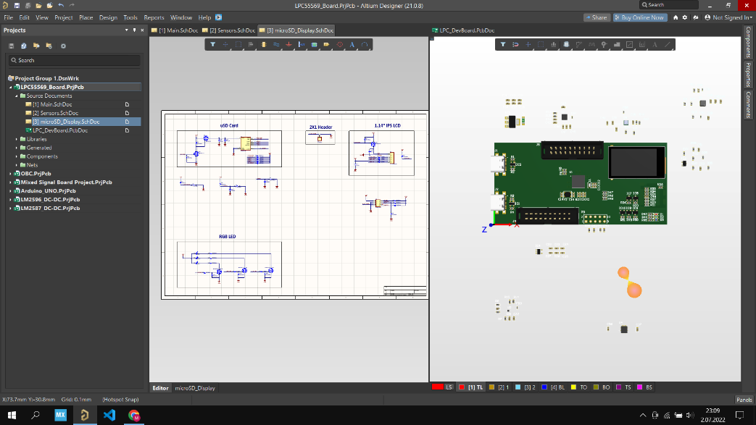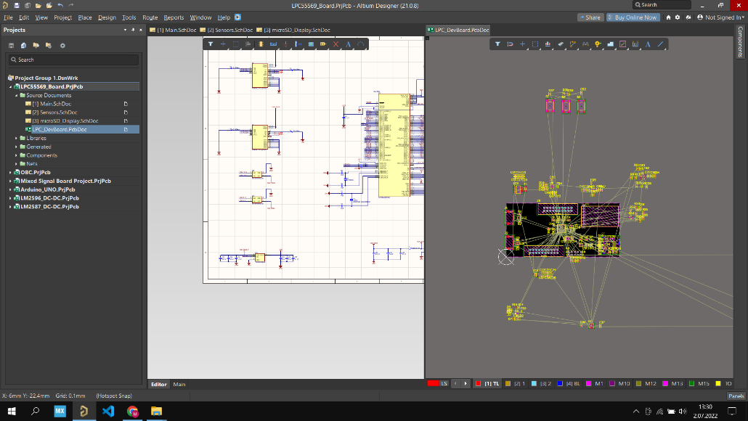

**ISAGRAF PROJESİ**

**●** MS SQL denendi ama daha modüler ve esnek bir yapı olmasından dolayı Python temelli bir modellemeye geçildi.

**●** Python datetime, os modülü üzerinde araştırma yapıldı

**●** Excel’i programlamak için xlsxwriter ve xlrd modülleri üzerinde çalışma yapıldı.

**●** NoSQL tabanlı MongoDb üzerinde çalışılıyor. İlk tercih olarak MongoDb ATLAS bulut tabanlı teknolojisi tercih edilmiştir. 512 Mb ücretsiz kullanım ve hızlı erişim özellikleri bakımından geleneksel SQL dillerden ayrışmaktadır. Bunun için bir örnek MySQL de bir sorgu yaparken tüm satır ve sütunlar her seferinde yüklenir ve her satır ve sütun doldurulmuş olmak zorundadır ama MongoDb gibi NoSQL teknolojilerinde veri tipleri ve sayıları farklılık gösterebilir. Sorgu sırasında veriler her seferinde alınmaz bundan dolayı diğerlerine göre hızlıdır. Tasarımcı optimizasyonu iyi yapmalıdır.

**●** MongoDb sorguları ve Selenium teknolojileri hakkında çalışma yapılacaktır.